Hotel Rwanda

(Spoiler alert!) Filmen Hotel Rwanda er baseret på virkelige hændelser med hoteldirektøren Paul Rusesabagina som omdrejningspunkt. Rusesabagina reddede omkring 1000 tutsier under folkedrabet ved at huse dem på sit hotel, hvor mange vesterlændinge var beskyttet af FN, indtil de blev evakueret. Det er således en historie om en redningsmand, og den er, som så mange andre folkedrabsfilm, en historie om en undtagelse, da filmen slutter med, at alle hovedkaraktererne overlever.
Trods dette repræsentative problem beskæftiger filmen sig med centrale problemstillinger i folkedrabet. Både det internationale samfund, pressens rolle og de etniske forskelle blandt grupperne (eller mangel på samme) bliver behandlet i filmen.

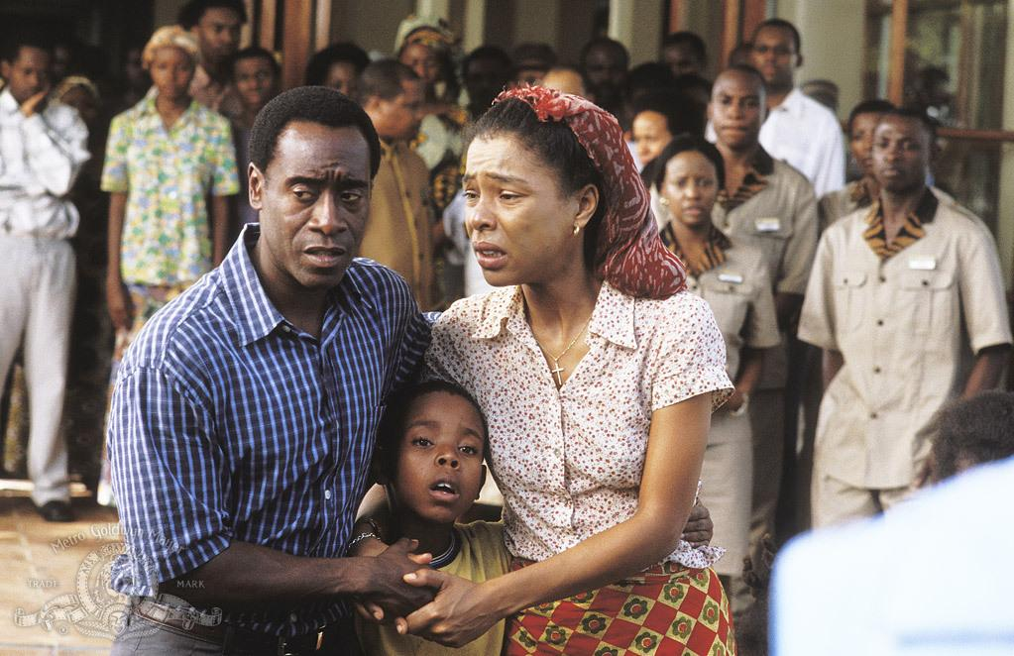

Opgaver

- Karakterer
- Paul
- Tatsi, Pauls kone
- Den britiske pressefotograf Jack Daglish
- FN’s Oberst Oliver (fiktiv udgave af Romeo Dallaire)
- Gerningsmændene (fx leverandøren til hotellet samt interahamwe-leder, George Rutagunda)
Lav en personkarakteristik af de ovenstående karakterer med konkrete eksempler fra filmen (screenshots med overvejelser om filmiske virkemidler og/eller citater) – overvej om karakteren repræsenterer en bestemt gruppe mennesker eller bestemte holdninger, og overvej om karakteren fremstilles positivt eller negativt. Diskutér, hvorfor karakteren er med i filmen.

- Temaer
- Hutuer vs. tutsier
Hvordan vinkler filmen dette tema?
Undersøg fx Pauls og Tatsis forhold samt scenen på hotellet, hvor Jack Daglish taler med hhv. en hutu og en tutsi kvinde.
- Det internationale samfunds svigt
Hvordan vinkler filmen dette tema?
Undersøg fx Oberst Oliver, scenen hvor franske soldater evakuerer alle vesterlændinge fra hotellet (og en blond dames hund), men ikke tutsierne (Oberst Oliver: ”You’re dirt. We think you’re dirt, Paul. […] The West, all the superpowers […] they think you’re dirt. They think your dung. You’re worthless. […] You’re black. You’re not even a nigger. You’re an African” (00:47:53-00:48:40)), samt det korte lydklip af nyhedsudsendelse i starten af filmen: ”President Clinton voiced concern at the deteriorating situation in Sarajevo” (0:00:22-00:00:26)
- Propagandaens betydning
Hvordan vinkler filmen dette tema?
Undersøg fx noget af det allerførste, vi hører i filmen (”When people ask me why do I hate all the Tutsi…”) samt scenen, hvor Paul finder sit personale lyttende til radioen.

- Diskussion af kilden som levn og beretning
Folkedrabet i Rwanda kostede op imod en million mennesker livet. Filmen har dog udgangspunkt i undtagelser, da den fokuserer på en redningsmand og overlevere. Således kan man diskutere:
- Er det problematisk, at filmen har en happy end? Hvorfor? Hvorfor ikke?
- Lav research på den rigtige Paul Rusesabagina og find udtalelser af ham om folkedrabet – fx passager fra hans bog An Ordinary Man. Hvordan harmonerer det med det billede af ham og hans historie, som vi ser i filmen?
- Hvilke problemstillinger i folkedrabet undlader filmen at behandle?

- Afsluttende diskussion:
Hvilke muligheder og udfordringer opstår der, ved brugen af fiktionsfilm, der bygger på virkelige hændelser? Kan det eksemplevis styrke vores forståelse af fortiden eller er der risiko for, at vi forvrænger billedet af fortiden?
Overvej i den forbindelse følgende citat: ”It must be clear to even the most academic of historians that the visual media have become (perhaps) the chief conveyor of public history, that for every person who reads a book on a historical topic about which a film has been made… many millions of people are likely to encounter that same past on the screen. – Robert A. Rosenstone.

